ภาคผนวก ข.
คู่มือสำหรับโปรแกรมเมอร์

1. ส่วนประกอบหลักของระบบ
สำหรับระบบที่สร้างขึ้นมาในโครงงานนี้จะแบ่งออกเป็นสามส่วนใหญ่ ๆ ด้วยกัน คือ ในส่วนของระบบผู้เชี่ยวชาญซึ่งเป็นส่วนที่ติดต่อโต้ตอบกับผู้ใช้และผู้เชี่ยวชาญ, ส่วนของตัวกลางในการแปลและประมวลผลคำสั่งระหว่างระบบผู้เชี่ยวชาญกับระบบจัดการฐานข้อมูล, และส่วนของระบบจัดการฐานข้อมูลที่จัดเก็บโครงสร้างของฐานความรู้ ข้อเท็จจริงและกฎต่าง ๆ ของระบบผู้เชี่ยวชาญ จากทั้งสามส่วนนี้ รูปแบบและขั้นตอนของการติดต่อจะเป็นดังรูปที่ ข-1

Frame-Based Expert

System

Caché

Object

Server

OODBMS
1.Data Request
2.Request Message

3.Result (Complex)
4. Result (Complex)

รูปที่ ข-1 สถาปัตยกรรมและขั้นตอนการติดต่อกันระหว่างระบบย่อย

จากรูปที่ ข-1 จะเห็นได้ว่าขั้นตอนที่ระบบผู้เชี่ยวชาญใช้ในการติดต่อจากฐานข้อมูลมีอยู่หลายขั้นตอนด้วยกันซึ่งรายละเอียดของแต่ละขั้นตอนมีดังนี้
1) ทางระบบผู้เชี่ยวชาญต้องการข้อมูลจากฐานข้อมูลและทำการส่งข้อความการร้องขอไปยังตัวกลางที่อยู่ระหว่างระบบผู้เชี่ยวชาญและระบบจัดการฐานข้อมูล
2) ตัวกลางจะทำการส่งข้อความที่ระบบผู้เชี่ยวชาญทำการร้องขอต่อไปยังระบบจัดการฐานข้อมูล
3) ระบบฐานข้อมูลได้รับสัญญาณการร้องขอจากตัวกลางที่ส่งมา และทำการส่งข้อมูลกลับไปยังตัวกลาง ซึ่งข้อมูลที่ส่งกลับมานี้จะมีลักษณะที่เป็นโครงสร้างข้อมูลที่ซับซ้อนอยู่
4) ทางตัวกลางจะทำการส่งข้อมูลคืนกลับไปยังระบบผู้เชี่ยวชาญโดยข้อมูลจะยังมีโครงสร้างข้อมูลที่ซับซ้อนอยู่

2. ส่วนของระบบผู้เชี่ยวชาญ
สำหรับในระบบผู้เชี่ยวชาญจะเป็นโปรแกรมที่สร้างขึ้นมาโดยมีลักษณะเป็นระบบผู้เชี่ยวชาญแบบ Frame-Based ซึ่งในโปรแกรมจะประกอบไปด้วยโครงสร้างของความรู้(โครงสร้างของความรู้จะประกอบไปด้วยความรู้และกฎต่าง ๆ) และ ข้อเท็จจริง ต่าง ๆ

2.1 โครงสร้างของฐานความรู้
จากลักษณะโครงสร้างการแสดงความรู้แบบ Frame เราสามารถนำมา implement บนระบบจัดการฐานข้อมูลเชิงวัตถุได้โดยมีลักษณะดังนี้
- Frame จะเป็น Instance ของ Object
- Frame จะประกอบไปด้วย Attribute ต่าง ๆ ซึ่ง Attribute ต่าง ๆ จะเปรียบได้กับ Slots ต่าง ๆ
- Frame จะประกอบไปด้วย Rules ต่าง ๆ ซึ่งแต่ละ Rules จะชี้ไปยัง Frame ต่าง ๆ
ลักษณะโครงสร้างของ Frame จะเป็นดังรูปที่ ข-2

Class Name : FrameSchema
ID :
Name :
FrameTranslation :
Goals :
Parameters :
Rules :
Source :
Destination :
Class Name : Goals
Name :
GoalsTranslation :
Type :
Class Name : Rules
FramePointer :
IfStatement :
ThenStatement :
Class Name : Parameters
Name :
ParametersTranslation :
Prompt :
Type :
Expect :
Values :
Default :

รูปที่ ข-2 โครงสร้างของ Frame

รายละเอียดของ Frame
- FrameSchema Class เป็น Persistent Class ที่จะมี ID เป็นของตัวเอง ซึ่งจะเก็บทุก Frame ในฐานความรู้
- ID Type Number เป็น ID ที่มีไว้อ้างอิง
- Name Type String เก็บชื่อของ Frame
- FrameTranslation Type String เก็บความหมายของ Frame
- Goals Type Goals เป็น Embeddable Class ที่จะฝังตัวอยู่ใน Persistent ซึ่งไม่มี ID เป็นของตัวเอง
- Name Type String เก็บชื่อของ Goals
- GoalsTranslation Type String เก็บความหมายของ Goals
- Type Type String ชนิดของ Goals
- Parameters Type Parameters
- Name Type String ชื่อของ Parameters
- ParametersTranslation Type String ความหมายของ Parameters
- Prompt Type String คำแนะนำของ Parameters
- Type Type String ชนิดของ Parameters
- Expect Type String ชนิดของค่าที่เป็นไปได้ของ Parameters
- Values Type String ค่าที่เป็นไปได้ของ Parameters
- Default Type String ค่าเริ่มต้นของ Parameters
- Rules Type Rules
- FramePointer Type String เก็บชื่อของ Frame ที่ถูกชี้โดย ThenStatement
- IfStatement Type String เก็บ Statement ในส่วนของ IF
- ThenStatement Type String เก็บ Statement ในส่วนของ Then
- Source Type String บอก Frame ที่เกี่ยวข้องกัน
- Destination Type String บอกลักษณะของ Frame ว่าเป็น Own หรือ Member ของ Source

2.2 ข้อเท็จจริง
ระบบผู้เชี่ยวชาญจะมีข้อเท็จจริงไว้บอกถึงค่าที่เป็นจริงที่ผู้เชี่ยวชาญจะเป็นผู้กำหนดไว้ให้ ทำให้ระบบผู้เชี่ยวชาญสามารถตอบคำถามของผู้ใช้ระบบได้ในกรณีที่ไม่สามารถหาคำตอบจากกฏของระบบ

3 รายละเอียดของโปรแกรมที่โครงงานได้พัฒนาขึ้นในส่วนของ Microsoft Visual Basic
สำหรับในส่วนของระบบผู้เชี่ยวชาญนี้ทางโครงงานได้ใช้ภาษา Visual Basic 6.0 Professional Edition ในการพัฒนา และใช้ Caché เป็นระบบจัดการฐานข้อมูลเชิงวัตถุซึ่งลักษณะของโปรแกรมที่ได้ทำการพัฒนาขึ้นจะทำหน้าที่ในการรับคำสั่งหรือข้อมูลต่าง ๆ จากผู้ใช้และผู้เชี่ยวชาญแล้วทำการปรับเปลี่ยนให้อยู่ในรูปแบบที่กำหนดไว้แล้วทำการประมวลผลภายในตัวของโปรแกรมเองโดยจะมีการเรียกใช้และจัดเก็บข้อมูลต่าง ๆ กับระบบจัดการฐานข้อมูลเชิงวัตถุ ซึ่งส่วนประกอบสำคัญของระบบผู้เชี่ยวชาญที่ทำการพัฒนาจะประกอบไปด้วยส่วนต่าง ๆ ดังนี้

3.1 การเชื่อมต่อกันระหว่าง Caché และ Visual Basic
การเข้าใช้งาน Caché จะติดต่อผ่านทาง Caché Object Server โดย จะต้องรู้ค่าของ IP ที่กำหนด และ Namespace ที่ต้องการจะใช้ ซึ่ง IP ที่เป็นค่า Default ของ Caché คือ 127.0.0.1 Port 1972
- ทำการ References CacheObject ให้กับ Project ที่สร้าง
VB Project เลือกที่ Project/References และเลือก CacheObject
- ประกาศตัวแปรให้เป็นชนิดของ Caché
Dim Cache As CacheObject.Factory
Set Cache=CreateObject(“CacheObject.Factory”)
หรือ Dim Cache As New CacheObject.Factory
- ทำการเชื่อมต่อกับ Cache Server
Cache.Connect(“cn_iptcp:127.0.0.1[1972]:Namespace”)
ตัวอย่างของ Namespace ในโครงงานนี้ได้ใช้เป็น “EXPERTSYSTEM” จึงประกาศเป็น
Cache.Connect(“cn_iptcp:127.0.0.1[1972]:EXPERTSYSTEM”)

3.2 การแก้ไขข้อมูล
การแก้ไขข้อมูลภายในระบบฐานข้อมูลของ Caché แบ่งออกได้เป็น 2 ชนิดคือ

3.2.1 Persistent Class
เป็น Class ที่มี OID เป็นของตัวเองในแต่ละ Instance และข้อมูลจะถูกเก็บอยู่จริงในฐานข้อมูล

3.2.1.1 Insert
ในการเพิ่มเติมข้อมูลเข้าไปใน Class ที่เป็นแบบ Persistent นั้นมีขั้นตอนดังนี้
- ประกาศตัวแปรชนิด Object ขึ้นมารองรับ
Dim insertinstance As Object
- ทำการสร้าง Instance ขึ้นมาใหม่ด้วยคำสั่ง
Set insertinstance = Cache.New(PersistentClass)
PersistentClass เป็น Class ที่เราต้องการจะเพิ่มเติมข้อมูล ในที่นี้จะกำหนดเป็น FrameSchema
- กำหนดค่าให้กับ Properties ต่าง ๆ ใน FrameSchema
insertinstance.Name = Value1
insertinstance.FrameTranslation = Value2
insertinstance.Source = Value3
insertinstance.Destination = Value4
ในส่วนของ Properties Goals,Parameters และ Rules จะขอกล่าวถึงในหัวข้อที่ 3.2.2.1
- จัดเก็บข้อมูลที่เปลี่ยนแปลง
insertinstance.sys_Save
insertinstance.sys_Close

3.2.1.2 Delete
ในการลบข้อมูลออกจาก Class นั้นต้องทราบถึง ID ที่จะลบ ซึ่งมีขั้นตอนดังนี้
- ประกาศตัวแปรชนิด Object ขึ้นมารองรับ
Dim deleteinstance As Object
- ประกาศตัวแปรขึ้นมารองรับ Operation

Dim tmp As Variant
- เปิด Instance ด้วย ID ที่ต้องการจะลบออกจาก Class
Set deleteinstance = Cache.OpenId(FrameSchema,ID)
ID คือ ID ที่ต้องการจะลบออก
- ลบข้อมูลออกจาก Class
tmp = deleteinstance.sys_DeleteId(ID)
- จัดเก็บข้อมูลที่เปลี่ยนแปลง
deleteinstance.sys_Save
deleteinstance.sys_Close

3.2.1.3 Update
ในการแก้ไขข้อมูลที่อยู่ใน Class นั้นจะต้องทราบถึง ID ขั้นตอนนั้นจะคล้าย ๆ กับการ Insert แต่จะมีข้อแตกต่างตรงที่จะต้องทำการเปิดข้อมูลที่ต้องการแก้ไขขึ้นมาก่อน
- ประกาศตัวแปรชนิด Object ขึ้นมาเพื่อรับ Instance ที่ต้องการแก้ไข
Dim getinstance As Object
- ประกาศตัวแปรชนิด Object ขึ้นมารองรับค่าใหม่
Dim updateinstance As Object
- ทำการสร้าง Instance ขึ้นมาใหม่ด้วยคำสั่ง
Set updateinstance = Cache.New(FrameSchema)
- เปิด Instance ที่ต้องการแก้ไข
Set getinstance = Cache.OpenId(FrameSchema,ID)
- กำหนดค่าให้กับ Properties ต่าง ๆ
- ถ้าค่าที่เปลี่ยนแปลงเป็นค่าเก่า
updateinstance.Name = getinstance.Name
updateinstance.FrameTranslation = getinstance.FrameTranslation
- ถ้าค่าที่เปลี่ยนแปลงเป็นค่าใหม่
updateinstance.Name = Value1
updateinstance.FrameTranslation = Value2
- จัดเก็บข้อมูลที่เปลี่ยนแปลง
updateinstance.sys_Save
updateinstance.sys_Close
getinstance.sys_Close
* ถ้าข้อมูลที่เราเปิดขึ้นมาแต่ไม่มีการแก้ไขก็ Close เพียงอย่างเดียวได้เลย

3.2.2 Embeddable Class
เป็น Class ที่ไม่มี OID เป็นของตัวเอง และข้อมูลจะถูกฝังอยู่ใน Persistent Class ไม่สามารถเก็บอยู่ด้วยตัวของตัวเองได้ ในกรณีนี้ประกาศ Collection ใน Caché เป็นแบบ List

3.2.2.1 Insert
ในการเพิ่มเติมข้อมูลแบบ Embeddable Class นั้นมีขั้นตอนดังนี้
- ประกาศตัวแปรชนิด Object ขึ้นมารองรับทั้ง Persistent และ Embeddable
Dim insertinstance As Object
Dim embedinstance As Object
- ทำการสร้าง Instance ขึ้นมาใหม่ด้วยคำสั่งทั้ง Persistent และ Embeddable
Set insertinstance = Cache.New(PersistentClass)
Set embedinstance = Cache.New(EmbeddableClass)
PersistentClass เป็น Class ที่เราต้องการจะเพิ่มเติมข้อมูล ในที่นี้จะกำหนดเป็น FrameSchema
EmbeddableClass เป็น Class ที่เราต้องการจะเพิ่มเติมข้อมูล ในที่นี้จะกำหนดเป็น Rules
- ประกาศตัวแปรขึ้นมารองรับ Operation

Dim tmp As Variant
- กำหนดค่าให้กับ Properties ต่าง ๆ ใน FrameSchema
Properties ที่เป็นแบบ Persistent
insertinstance.Name = Value1
insertinstance.FrameTranslation = Value2
insertinstance.Source = Value3
insertinstance.Destination = Value4
Properties ที่เป็นแบบ Embeddable
- กำหนดค่าให้กับ Embeddable Class ขึ้นมาก่อน
embedinstance.FramePointer = Value5
embedinstance.IfStatement = Value6
embedinstance.ThenStatement = Value7
- กำหนดค่าให้กับ Persistent ที่เป็นแบบ Embeddable
ถ้าต้องการเพิ่มค่าต่อท้ายเข้าไปใน List
tmp = insertinstance.Rules.Insert(embedinstance)
แต่ถ้าต้องการเพิ่มค่าไปในตำแหน่งใด ๆ
tmp = insertinstance.Rules.InsertAt(embedinstance,OID)
OID เป็นตำแหน่งที่ต้องการจะเพิ่มค่าเข้าไป
- จัดเก็บข้อมูลที่เปลี่ยนแปลง
insertinstance.sys_Save
insertinstance.sys_Close
embedinstance.sys_Close
* ถ้าเป็น Embeddable Class จะ Close ได้เพียงอย่างเดียวเท่านั้น เพราะข้อมูลที่จะเก็บจะฝังอยู่ใน Persistent Class แล้ว

3.2.2.2 Delete
ในการลบข้อมูลนั้นจะมีขั้นตอนคล้าย ๆ กับการ Delete ใน Persistent Class ข้อแตกต่างคือต้องทราบถึงตำแหน่งที่ต้องการจะลบออกจาก List ด้วย
- ประกาศตัวแปรชนิด Object ขึ้นมารองรับ
Dim deleteembed As Object
- ประกาศตัวแปรขึ้นมารองรับ Operation

Dim tmp As Variant
- เปิด Instance ด้วย ID ที่ต้องการจะลบออกจาก Class
Set deleteembed = Cache.OpenId(FrameSchema,ID)
ID คือ ID ที่ต้องการจะลบออก
- ลบข้อมูลออกจาก List ณ ตำแหน่งที่ต้องการ
deleteembed.Rules.RemoveAt(OID)
OID คือ ID ทีต้องการลบออกจาก List
- จัดเก็บข้อมูลที่เปลี่ยนแปลง
deleteinstance.sys_Save
deleteinstance.sys_Close

3.2.2.3 Update
ในการแก้ไขข้อมูลที่อยู่ใน Class นั้นจะต้องทราบถึง ID ของ Persistent และ ID ของ Embeddable ขั้นตอนนั้นจะคล้าย ๆ กับการ Insert แต่จะมีข้อแตกต่างตรงที่จะต้องทำการเปิดข้อมูลที่ต้องการแก้ไขขึ้นมาก่อน
- ประกาศตัวแปรชนิด Object ขึ้นมาเพื่อรับ Instance ที่ต้องการแก้ไข
Dim getinstance As Object
- ประกาศตัวแปรชนิด Object ขึ้นมารองรับค่าใหม่ทั้ง Persistent และ Embeddable
Dim updateinstance As Object
Dim embedinstance As Object
- ทำการสร้าง Instance ขึ้นมาใหม่ด้วยคำสั่งทั้ง Persistent และ Embeddable
Set updateinstance = Cache.New(FrameSchema)
Set embedinstance = Cache.New(Rules)
- เปิด Instance ที่ต้องการแก้ไข
Set getinstance = Cache.OpenId(FrameSchema,ID)
- กำหนดค่าให้กับ Properties ต่าง ๆ
Properties ที่เป็นแบบ Persistent
- ถ้าค่าที่เปลี่ยนแปลงเป็นค่าเก่า
updateinstance.Name = getinstance.Name
updateinstance.FrameTranslation = getinstance.FrameTranslation
- ถ้าค่าที่เปลี่ยนแปลงเป็นค่าใหม่
updateinstance.Name = Value1
updateinstance.FrameTranslation = Value2
Properties ที่เป็นแบบ Embeddable
updateinstance.Rules.SetAt(embedinstance,OID)
OID เป็น ID ตำแหน่งของ List ที่เราต้องการแก้ไข
- จัดเก็บข้อมูลที่เปลี่ยนแปลง
updateinstance.sys_Save
updateinstance.sys_Close
getinstance.sys_Close
* ถ้าข้อมูลที่เราเปิดขึ้นมาแต่ไม่มีการแก้ไขก็ Close เพียงอย่างเดียวได้เลย
embedinstance.sys_Close
*ถ้าเป็น Embeddable Class จะ Close ได้เพียงอย่างเดียวเท่านั้น เพราะข้อมูลที่จะเก็บจะฝังอยู่ใน Persistent Class แล้ว

3.3 การเรียกข้อมูลด้วย SQL Statement

ในการเรียกข้อมูลด้วย SQL Statement ผ่านทาง VB นั้นมีขั้นตอนดังนี้
- ประกาศตัวแปรชนิด Object ขึ้นมารองรับ
Dim queryinstance As Object
- ทำการสร้าง Instance ขึ้นมาใหม่ด้วยคำสั่ง
Set queryinstance = Cache.DynamicSQL(SqlStatement)
SqlStatement เป็นชุดคำสั่ง SQL เช่น Select * from PersistentClass
PersistentClass เป็น Class ที่เราต้องการจะเพิ่มเติมข้อมูล ในที่นี้จะกำหนดเป็น FrameSchema

- ทำการประมวลผล Sql Statement
queryinstance.Execute

ข้อมูลที่ได้ออกมาจะคล้าย ๆ กับตารางใน Relational
ถ้าเราต้องการเลื่อนไปยัง Tuple ถัดไป ก็ให้ใช้คำสั่ง
queryinstance.Next
ถ้าอยู่ที่ Tuple สุดท้ายแล้ว คำสั่ง queryinstance.Next จะเป็น False ซึ่งเราสามารถนำไปใช้งานได้

3.4 รายละเอียดของ Code ในโครงงาน
ในโครงงานที่ได้พัฒนาด้วย Microsoft Visual Basic จะประกอบไปด้วย Form ทั้งหมด 4 Form ประกอบไปด้วย
- MDIMain เป็นหน้าจอเริ่มต้นสำหรับโปรแกรม
- formDevelop เป็นส่วนของการกำหนดโครงสร้างของฐานความรู้, โครงสร้างของ Frame, Slots และ Rules ต่าง ๆ
- formDatabase เป็นส่วนของการจัดการทางด้านข้อเท็จจริงทั้งการดึงข้อมูลจาก Database ภายนอกและจากโครงสร้างของฐานความรู้
- formCousult เป็นส่วนของการประมวลผลในการโต้ตอบกับผู้ใช้งานระบบ

3.4.1 MDIMain
ใน Form นี้จะเป็นส่วนในการเข้าใช้งานระบบและออกจากระบบ โดยการเข้าใช้งานระบบจะแบ่งออกเป็น 2 ส่วนคือ ผู้เชี่ยวชาญจะเข้าใช้งานผ่านทาง Develop และ ผู้ใช้ระบบจะเข้าใช้งานผ่านทาง Consult Form นี้หน้าต่างจะเป็นดังรูปที่ ข-3
Code ใน Form นี้จะเป็นส่วนจัดการการ Load Form ที่เกี่ยวข้องต่าง ๆ เท่านั้น ด้วย Event mnu_Click เช่น
Private Sub mnuActConsult_Click()
Load formConsult
End Sub

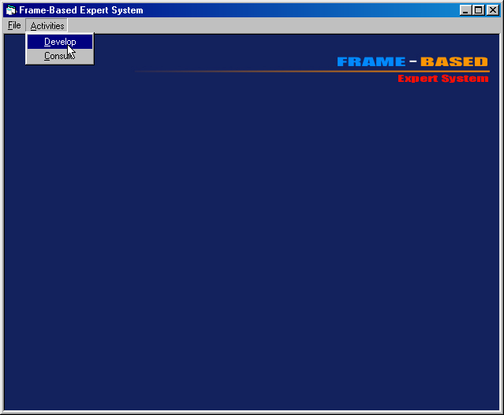

รูปที่ ข-3 MDIMain Form หน้าต่างเริ่มต้นของระบบ

3.4.2 formDevelop
ใน Form นี้จะเป็นส่วนของการจัดการทางด้านการติดต่อกับ Caché, การกำหนดโครงสร้างของ Frame, การกำหนด Slost, การกำหนด Rules, แสดงรายละเอียดของ Frame
- การติดต่อกับ Caché
Private Sub ConnectToCache()
If cache.Connect("cn_iptcp:127.0.0.1[1972]:EXPERTSYSTEM") Then
MsgBox ("Connect to Cache OK")
Else
MsgBox ("Can't Connect to Cache")
End If
End Sub
- การ Load Combo Box และ List Box ต่าง ๆ เช่น
Private Sub LoadTypeGoalsCombo(selectcombo As Object)
Set pers = cache.Static(TCGoals)
displays = pers.GoalsTypeDisplay
delimd = Left(displays, 1)
types = Split(displays, delimd)
selectcombo.Clear
For i = 1 To UBound(types)
selectcombo.AddItem types(i)
Next i
End Sub

- การจัดการทางด้านฐานความรู้ (Domain) ดังรูปที่ ข-4
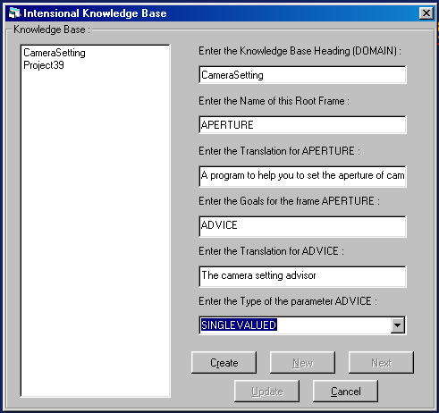

รูปที่ ข-4 หน้าต่างแสดงรายละเอียดของการกำหนดฐานความรู้

รายละเอียดของ Code จะมี Procedure ต่าง ๆ ที่สำคัญคือ
DomainProcess(tagDomain)
เป็นส่วนของการจัดการทางด้านการตรวจสอบความถูกต้องของข้อมูล การเพิ่มเติมแก้ไขข้อมูลเข้าไปใน Caché ซึ่งจะมี tagDomain บอกว่าเป็นการเพิ่มเติมหรือการแก้ไข
lstDomain_Click()
เมื่อผู้เชี่ยวชาญ Click ที่ List ของ Domain ก็จะมีส่วนจัดการในการด้านการค้นหาข้อมูล และการกำหนดค่าตัวแปรต่าง ๆ ให้กับ Procedure ถัด ๆ ไป

- การจัดการ Frame ดังรูปที่ ข-5
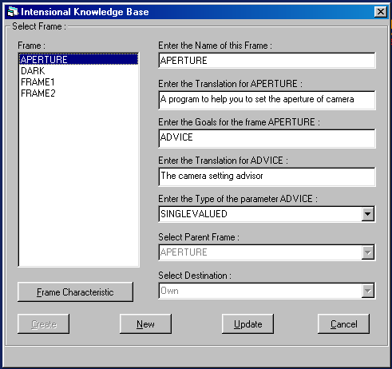

รูปที่ ข-5 หน้าต่างแสดงรายละเอียดการกำหนด Frame

รายละเอียดของ Code จะมี Procedure ต่าง ๆ ที่สำคัญคือ
FrameProcess(tagFrame)
เป็นส่วนของการจัดการทางด้านการตรวจสอบความถูกต้องของข้อมูล การเพิ่มเติมแก้ไขข้อมูลเข้าไปใน Caché ซึ่งจะมี tagFrame บอกว่าเป็นการเพิ่มเติมหรือการแก้ไข
lstFrameList_Click()
เมื่อผู้เชี่ยวชาญ Click ที่ List ของ Frame ก็จะมีส่วนจัดการในการด้านการค้นหาข้อมูล และการกำหนดค่าตัวแปรต่าง ๆ ให้กับ Procedure ถัด ๆ ไป
- การจัดการ Slots ดังรูปที่ ข-6
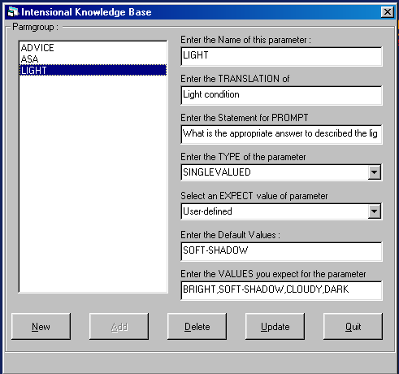

รูปที่ ข – 6 หน้าต่างแสดงรายละเอียดของการกำหนด Slots

รายละเอียดของ Code จะมี Procedure ต่าง ๆ ที่สำคัญคือ
ParameterProcess(tagParameter)
เป็นส่วนของการจัดการทางด้านการตรวจสอบความถูกต้องของข้อมูล การเพิ่มเติมแก้ไขข้อมูลเข้าไปใน Caché ซึ่งจะมี tagParameter บอกว่าเป็นการเพิ่มเติมหรือการแก้ไข
- การจัดการ Rules ดังรูปที่ ข - 7
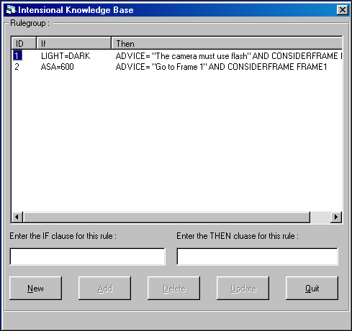

รูปที่ ข-7 หน้าต่างแสดงรายละเอียดการกำหนด Rules

รายละเอียดของ Code จะมี Procedure ต่าง ๆ ที่สำคัญคือ
RuleProcess(tagRule)
เป็นส่วนของการจัดการทางด้านการตรวจสอบความถูกต้องของข้อมูล การเพิ่มเติมแก้ไขข้อมูลเข้าไปใน Caché ซึ่งจะมี tagRule บอกว่าเป็นการเพิ่มเติมหรือการแก้ไข
ManageRule(ByRef IfString,ByRef ThenString)
เป็นการจัดการแปลงข้อมูลที่รับเข้ามาให้อยู่ในรูปแบบที่กำหนด ซึ่งมีรายละเอียดดังนี้
- IfStatement
ในการเก็บค่านั้นจะเก็บเฉพาะ Operation และ Value เข้าไปไว้ใน Caché โดยจะใช้คำว่า AND ในการแบ่ง โดยแทนที่ด้วยเครื่องหมาย “/” ในการแบ่งให้ตรงกับ Slots ต่าง ๆ ของ Frame เช่น
Frame Aperture จะมี Slots Advice,Asa,Light
ซึ่งลักษณะการเก็บใน Caché จะเป็นดังนี้
//
ถ้าข้อมูลที่รับเข้ามาเป็น Asa=600 AND Light = Dark ก็จะจัดรูปแบบให้เป็นดังนี้
/=600/=Dark
- ThenStatement
ในการรับค่านั้นจะใช้คำว่า AND ในการแบ่งแล้วแทนที่ด้วยเครื่องหมาย “/”
เช่นข้อมูลที่รับเข้ามาเป็น ADVICE = “Set focus to 11” AND CONSIDEFFRAME Frame จะจัดรูปแบบให้เป็นดังนี้
=”Set focus to 11”/Frame
* CONSIDERFRAME เป็นคำเฉพาะในการที่บอกให้โปรแกรมชี้ไปยัง Frame ใด ๆ

- แสดงรายละเอียดของ Frame
LoadTreeView(tmp)
เป็นส่วนของการจัดการในการแสดงรายละเอียดของ Frame ให้อยู่ในรูปของ Tree

- การจัดการเชื่อมโยง Rule ไปยัง Frame ต่าง ๆ

RelateFrame

เป็นส่วนของการจัดการ Property FramePointer ให้ชี้ไปยัง Frame ที่ถูกต้อง

3.4.3 formDatabase
Form นี้จะจัดการเกี่ยวกับข้อเท็จจริง ทั้งการนำเข้าจากฐานข้อมูลอื่น ๆ และโครงสร้างของข้อเท็จจริงจาก Frame ที่สร้างและแก้ไขเพิ่มเติมข้อเท็จจริง
- การนำเข้าข้อมูลจากฐานฐานข้อมูลภายนอก
โปรแกรมที่ทางโครงงานนี้ได้พัฒนาขึ้นมาจะสนับสนุนฐานข้อมูลจากภายนอกเพียง Microsoft Access ซึ่งถ้าต้องการให้สนับสนุนฐานข้อมูลจากแหล่งอื่นก็สามารถทำได้โดยอาศัยหลักการจากโครงงานนี้ ใน Form นี้จะมี Procedure หลัก ๆ ที่สำคัญดังนี้
GetTableAndColumn
ทำหน้าที่อ่านข้อมูลจากฐานข้อมูลว่าประกอบไปด้วยตารางอะไรบ้างและในแต่ละตารางประกอบไปด้วย Column อะไรบ้างซึ่งตารางทั้งหมดที่อ่านได้จะประกอบไปด้วยตารางที่ผู้ใช้สร้างและตารางของระบบแต่จะใช้เพียงเฉพาะตารางที่ผู้ใช้สร้าางเท่านั้น
GetTypeDB
ทำหน้าที่อ่านค่าชนิดของ Column ของแต่ละตาราง ซึ่งค่าของชนิดที่อ่านได้จะเป็นตัวเลขซึ่งจะต้องทำการเปรียบเทียบกับชนิดที่แท้จริง ใน Microsoft Access จะเป็นดังนี้

Text | 202
Memo | 206
Number | 3,2
Date/time | 7
Currency | 6
AutoNumber | 3
YESNO | 11
OLE Object | 205

ตารางที่ ข-1 แสดงค่าที่อ่านได้และชนิดของ Column ต่าง ๆใน Microsoft Access

cmdDBImport_Click
ในส่วนของ Procedure นี้จะทำการนำโครงสร้างของตารางที่ผู้ใช้งานระบบเลือกแล้วทำการสร้าง Class เข้าไปไว้ใน Caché ด้วย Method ใน Caché รายละเอียดของในส่วนนี้จะอยู่ในหัวข้อที่ 4
cmdImportYes_Click
Procedure นี้จะอ่านข้อมูลที่อยู่ในตารางทั้งหมดแล้วนำเข้าไปสร้างไว้ใน Caché

3.4.4 formConsult
form นี้จะทำหน้าที่รับข้อมูลจากผู้ใช้งานมาระบบมาประมวลผลเพื่อหาคำตอบให้กับผู้ใช้งานระบบประกอบไปด้วย Procedure ที่สำคัญ ๆ ดังนี้
ManageVars
จะสร้าง Array ขึ้นมาเพื่อเก็บรายละเอียดทั้งหมดของ Frame ประกอบไปด้วย ชื่อ Frame, Rules ที่จะชี้ไปยัง Frame อื่น ๆ, Frame ที่ถูกชี้
RestoreRules
อ่านค่าที่เก็บไว้ใน Cache แล้วจัดรูปแบบให้อยู่ในรูปที่ผู้ใช้งานระบบเข้าใจได้ง่าย
ManageConsult
ทำหน้าที่ในการหาคำตอบให้กับผู้ใช้ระบบและทำการแสดงรายละเอียดของ Slots ที่ต้องนำมาถามผู้ใช้งานระบบ ใน Procedure นี้จะมี Procedure ที่เกี่ยวข้องอยู่หลาย Proceduer ประกอบไปด้วย
- ShowParameter

นำรายละเอียดของ Slots ขึ้นมาแสดงให้กับผู้ใช้ระบบ
- FindEKB
รับค่าจากผู้ใช้งานระบบแล้วนำไปค้นในข้อเท็จจริงเพื่อหาข้อเท็จจริงทั้งหมดที่เป็นไปได้
- FindRules

รับค่าจากผู้ใช้งานระบบมาค้นหา Rules ที่เกี่ยวข้อง ซึ่งใน Procedure นี้จะมี Procedure ที่เกี่ยวข้องคือ

- CompareAndOperation

จะนำค่าที่รับจากผู้ใช้งานระบบมาเปรียบเทียบกับค่าที่อ่านได้จากฐานข้อมูลเพื่อหาข้อสรุปของ Rules ทั้งหมดที่เกี่ยวข้องและเป็นไปได้

4 รายละเอียดของโปรแกรมที่โครงงานได้พัฒนาขึ้นในส่วนของ Caché และรายละเอียดของ Class

ในส่วนนี้จะไม่ขอกล่าวถึงการติดตั้งและการใช้งาน Caché แต่จะอธิบายถึงรายละเอียดของแต่ละ Class ว่าประกอบไปด้วยอะไรบ้างและแต่ละ Class เกี่ยวข้องกันยังไงดังรูปที่ ข-8
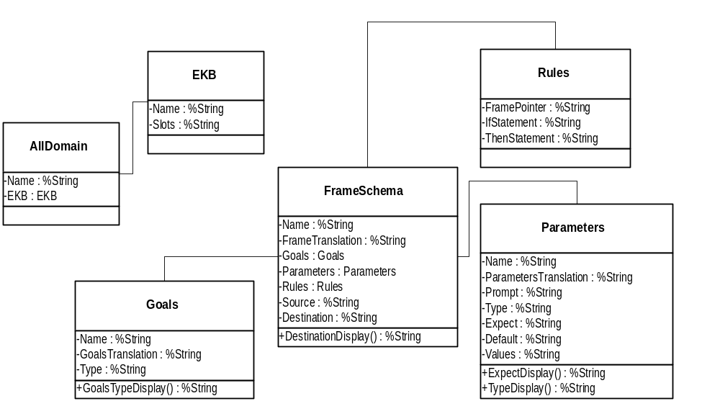

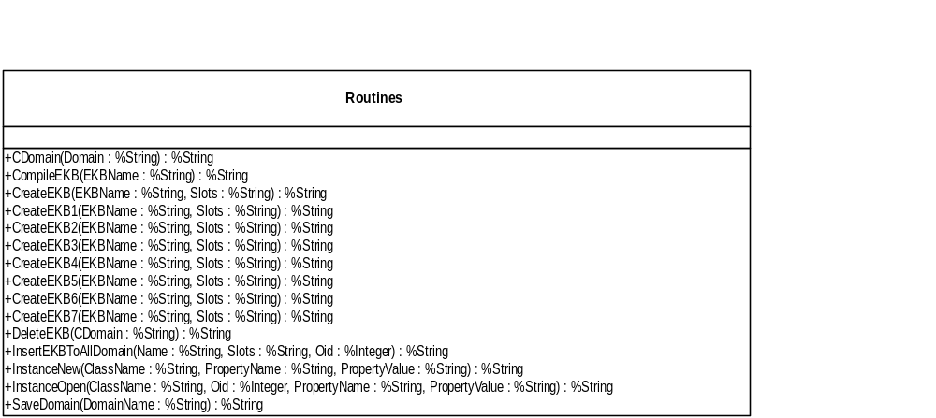

รูปที่ ข-8 แสดงรายละเอียดของ Class ทั้งหมด

4.1 รายละเอียดของ Class AllDomain
- AllDomain Class เป็น Class แบบ Persistent ซึ่งจะเก็บว่าใน Namespace จะประกอบไปด้วยฐานความรู้อะไรบ้างและในแต่ละฐานความรู้จะประกอบไปด้วย Class ของข้อเท็จจริงอะไรบ้าง
Properties
- Name : %String เก็บชื่อของฐานความรู้
- EKB : EKB เก็บรายละเอียดของข้อเท็จจริงว่าประกอบไปด้วย Slots อะไรบ้างแต่ไม่ได้เก็บข้อมูลจริง ๆ เก็บเพียงแค่โครงสร้าง

4.2 รายละเอียดของ Class EKB
- EKB Class เป็น Class แบบ Embeddable ที่จะเก็บชื่อของ Class ของข้อเท็จจริงและรายละเอียดของโครงสร้างของข้อเท็จจริง

Properties
- Name : %String เก็บชื่อของข้อเท็จจริง
- Slots : %String เก็บรายละเอียดของ Class ของข้อเท็จจริงว่าประกอบด้วย Slots อะไรบ้าง

4.3 รายละเอียดของ Class FrameSchema
- FrameSchema Class เป็น Class แบบ Persistent และเป็น Class ต้นแบบที่จะเก็บรายละเอียดปลีกย่อยต่าง ๆ ของ Frame

Properties
- Name : %String เก็บชื่อของ Frame
- FrameTranslation : %String เก็บความหมายของ Frame
- Goals : Goals เก็บรายละเอียดของเป้าหมายของ Frame
- Parameters : Parameters เก็บรายละเอียดของ Slots ต่าง ๆ ลักษณะการเก็บจะเป็น List
- Rules : Rules เก็บรายละเอียดของ Rules ต่าง ๆ ลักษณะการเก็บจะเป็น List
- Source : %String เก็บชื่อของ Frame ที่เกี่ยวข้อง
- Destination : %String บอกความสัมพันธ์ของ Frame ที่เกี่ยวข้องว่าเป็น Own หรือ Member
Methods
- DestinationDisplay() เป็น Method ที่แสดงรายละเอียดที่เก็บอยู่ใน Property Destination

4.4 รายละเอียดของ Class Goals
- Goals Class เป็น Class แบบ Embeddable และเป็น Class ต้นแบบในการเก็บรายละเอียด

Properties
- Name : %String เก็บชื่อของเป้าหมาย
- GoalsTranslation : %String เก็บรายละเอียดของเป้าหมาย
- Type : %String เก็บชนิดของเป้าหมายว่าเป็นแบบ YES/NO, SINGLEVALUED, MULTIVALUED หรือ ASK-ALL

Methods
- GoalsTypeDisplay() เป็น Method ที่แสดงรายละเอียดที่เก็บอยู่ใน Property Type

4.5 รายละเอียดของ Class Parameters
- Parameters Class เป็น Class แบบ Embeddable และเป็น Class ต้นแบบในการเก็บรายละเอียด
Properties
- Name : %String เก็บชื่อของ Slots
- ParametersTranslation : %String เก็บรายละเอียดของ Slots
- Prompt : %String เก็บคำถามสำหรับตอบผู้ใช้งานระบบถึงเหตุผลที่ถาม
- Type : %String เก็บชนิดของ Slots ว่าเป็นแบบ YES/NO, SINGLEVALUED, MULTIVALUED หรือ ASK-ALL
- Expect : %String เก็บชนิดของค่าที่เป็นไปได้ว่าเป็นแบบ SINGLE-LINE-INPUT, MULTI-LINE-INPUT, INTEGER, NUMBER, POSITIVE-NUMBER หรือ User-defined
- Default : %String เก็บค่าปกติของ Slots
- Values : %String เก็บค่าที่เป็นไปได้ทั้งหมด
Methods
- ExpectDisplay() เป็น Method ที่แสดงรายละเอียดที่เก็บอยู่ใน Property Expect
- TypeDisplay() เป็น Method ที่แสดงรายละเอียดที่เก็บอยู่ใน Property Type

4.6 รายละเอียดของ Class Rules
- Rules Class เป็น Class แบบ Embeddable และเป็น Class ต้นแบบในการเก็บรายละเอียด
Properties
- FramePointer : %String เก็บชื่อของ Frame ที่ถูกชี้ด้วย Property ThenStatement
- IfStatement : %String เก็บประโยคที่อยู่ในส่วนของ If ด้วยรูปแบบที่กำหนด
- ThenStatement : %String เก็บประโยคที่อยู่ในส่วนของ Then ด้วยรูปแบบที่กำหนด

4.7 รายละเอียดของ Class Routines
- Routines Class เป็น Class แบบ Persistent ที่เป็น Class กลางซึ่งเก็บ Methods ทั้งหมด

Methods
- CDomain(Domain : %String) สำหรับสร้าง Class สำหรับเก็บ ทุก ๆ Frame ในฐานความรู้ และทำการ Compile เพื่อให้ใช้งานได้
- CompileEKB(EKBName : %String) สำหรับทำการ Compile EKB Class ที่ได้สร้างไว้แล้ว
- CreateEKB(EKBName : %String,Slots : %String) สำหรับสร้าง Class EKB และสร้าง Property
- CreateEKB1(EKBName : %String,Slots : %String) สำหรับเพิ่ม Property เข้าไปใน EKB Class ในกรณีที่ชนิดของ Property เป็น Number
- CreateEKB2(EKBName : %String,Slots : %String) สำหรับเพิ่ม Property เข้าไปใน EKB Class ในกรณีที่ชนิดของ Property เป็น Currency
- CreateEKB3(EKBName : %String,Slots : %String) สำหรับเพิ่ม Property เข้าไปใน EKB Class ในกรณีที่ชนิดของ Property เป็น Date
- CreateEKB4(EKBName : %String,Slots : %String) สำหรับเพิ่ม Property เข้าไปใน EKB Class ในกรณีที่ชนิดของ Property เป็น YES/NO
- CreateEKB5(EKBName : %String,Slots : %String) สำหรับเพิ่ม Property เข้าไปใน EKB Class ในกรณีที่ชนิดของ Property เป็น String
- CreateEKB6(EKBName : %String,Slots : %String) สำหรับเพิ่ม Property เข้าไปใน EKB Class ในกรณีที่ชนิดของ Property เป็น Memo
- CreateEKB7(EKBName : %String,Slots : %String) สำหรับเพิ่ม Property เข้าไปใน EKB Class ในกรณีที่ชนิดของ Property เป็น Stream
- DeleteEKB(CName : %String) สำหรับลบ Class ออกจากฐานข้อมูล
- InsertEKBToAllDomain(Name : %String,Slots : %String,Oid : %Integer) สำหรับเก็บรายละเอียดของ EKB Class เข้าไว้ใน AllDomain Class
- InstanceNew(ClassName :%String,PropertyName :%String,PropertyValue :%String) สำหรับเพิ่ม Instance เข้าไปใน Class
- InstanceOpen(ClassName :%String,Oid :%Integer,PropertyName :%String, PropertyValue :%String) สำหรับแก้ไขค่าของ Instance ที่ตำแหน่ง Oid
- SaveDomain(DomainName :%String) สำหรับเพิ่ม Instance เข้าไปไว้ใน AllDomain Class

